SVEUČILIŠTE U ZAGREBU
Fakultet elektrotehnike i računarstva

Predmet: Teorija informacije (34315)
Ak. godina: 2011./2012.
Predavač: doc.dr.sc. željko ilić

Zadatak
/7. studenog 2011./

Zadatak /zi16/:
Odredite kapacitet diskretnog bezmemorijskog kanala sa slike:
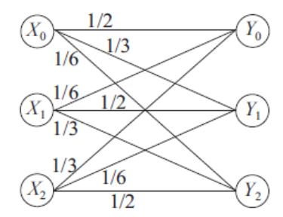

Rješenje:

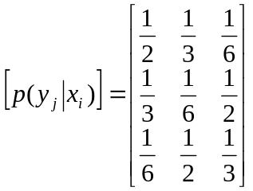

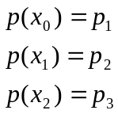

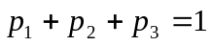

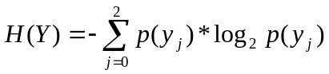 -> 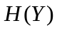 je maksimalna kada su vjerojatnosti na izlazu kanala međusobno jednake

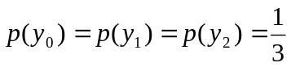
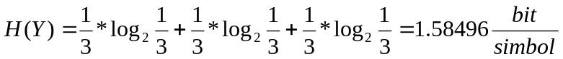

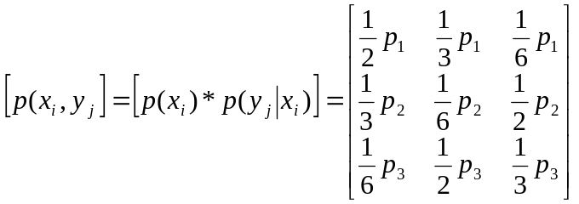

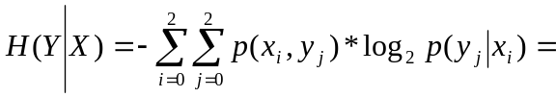
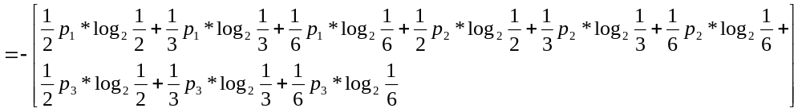

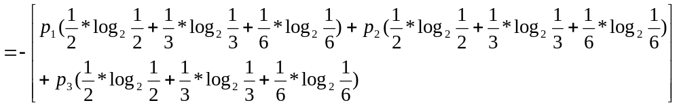

(**)

(**) -> izraz ne ovisi o vjerojatnostima na ulazu u kanal

